Intercambio Igualitario

Elija dos productos de la fila superior para intercambiarlos por dos o más productos de la fila inferior. El monto total de su operación debe ser uniforme. Ver ejemplo.

ARTÍCULOS COMERCIALES

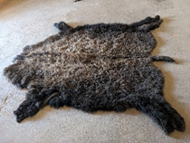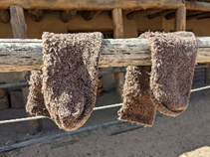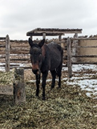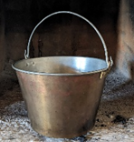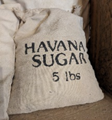

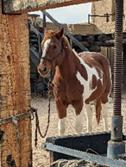 azúcar $1 hervidor de agua $8 mula $8 calcetines de lana $5 manta de búfalo $3

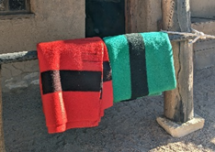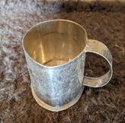

taza de hojalata $2 manta $9 chocolate $1.50 abalorios $2.50 caballo $20

**EJEMPLO**

|  |  |  |  |  |  |
| --- | --- | --- | --- | --- | --- |
| Artículo | Cantidad | Valor | Intercambiado por | Cantidad | Valor |
| hervidor de agua | 1 | $8 | manta | 1 | $9 |
| mantas de búfalo | 2 | $6 | chocolate | 2 | $3 |
|  |  |  | taza de hojalata | 1 | $2 |
|  |  | Total $14 |  |  | Total $14 |

**TU TURNO**

|  |  |  |  |  |  |
| --- | --- | --- | --- | --- | --- |
| Artículo | Cantidad | Valor | Intercambiado por | Cantidad | Valor |
|  |  |  |  |  |  |
|  |  |  |  |  |  |
|  |  |  |  |  |  |
|  |  |  |  |  |  |
|  |  |  |  |  |  |
|  |  | Total $ |  |  | Total $ |

Punto para Reflexionar: ¿Preferiría intercambiar objetos que comprarlos con efectivo, monedas, tarjetas de crédito, o pago movil? ¿Por qué sí o por qué no?